植物全磷含量检测试剂盒说明书
分光光度法50管/48样
正式测定前务必取2-3个预期差异较大的样本做预测定
简介：
土壤全磷包括有机磷和无机磷，有机质中的有机磷可受土壤微生物的分解，转化为无机磷，可供植物吸收利用，土壤中磷素营养状况影响作物的产量和质量，而土壤的全磷主要来自土母质和施用的肥料，反映了土壤潜在的供磷能力。
测定原理：
植株样品用硫酸-过氧化氢消化，使各种形态磷转变成正磷酸盐，正磷酸盐与钼锑抗显色剂反应，生产磷钼蓝，蓝色溶液的吸光度与含磷量呈正比例关系，用酶标仪测定。
试剂组成和配制：
产品名称 | IS032-50T/48S | Storage
试剂一：液体 | 30mL | 4℃
试剂二：粉剂 | 2瓶 | 4℃避光
试剂三：粉剂 | 1瓶 | 4℃避光
标准品：液体 | 1.5mL | 4℃
说明书 | 一份
试剂二：临用前加0.25mL蒸馏水溶解。4℃避光密封保存，3天内用完。
试剂三：临用前加0.3mL蒸馏水溶解后，缓慢加入0.7mL浓硫酸（带好手套，注意防护）充分混匀。4℃避光密封保存，1个月内用完。
工作液（避光）：临用前按试剂二：试剂三：蒸馏水=0.1mL：0.2mL：9.7mL的体积比配制。现用现配，用多少配多少，若是蓝色则为磷污染，限当天使用。 (注意：配制时最好使用新的烧杯、玻璃棒和玻璃移液器，或者一次性塑料器皿，以避免磷污染。)
标准品（选做）：10μmol/mL磷标准溶液。
自备材料:
消解仪、消化管、天平、烘箱、100目筛、可见分光光度计、1 mL玻璃比色皿、移液管、蒸馏水、浓硫酸、30% H₂O₂。
样本处理：
1. 将植物样本80℃烘干至恒重后粉碎，过40目筛，称取约0.3g，加入消化管中，同时取空消化管两支，用移液管分别往每管中加入10mL浓硫酸，轻轻晃动消化管。
2. 将20支消化管全部置于石墨消解仪上，盖好盖子，打开废气回收系统以及石墨消解仪，温度设置为：曲线加热100℃，10min；280℃，10min；400℃，40min。
3. 将消化管冷却至室温，切勿在样品冷却之前开盖。每支消化管中缓慢加入1mL 30% H₂O₂，摇匀，重新放置在石墨消解仪上，温度设置为：曲线加热200℃，10min；320℃，10min；400℃，30min。
4. 取出消化管冷却至室温，切勿在样品冷却之前开盖。每支消化管中缓慢加入0.5mL 30% H₂O₂，摇匀，重新放置在石墨消解仪上，温度设置为：曲线加热200℃，10min；320℃，10min；400℃，30min。若样本未呈现澄清状态，应重复步骤4至澄清，即消解完全。
5. 关闭石墨消解仪，待样品冷却后关掉废气回收系统，将消化管内全部消解液定量转移到 100 mL 容量瓶，用蒸馏水多次洗涤消化管，洗液并入容量瓶，冷却到室温定容至刻度100mL。
6. 取2mLEP管，每个加900μL蒸馏水，再加100μL消解液混匀后，再加试剂一500μL，混匀后待测。

测定操作表：
- 分光光度计预热30min，调节波长至700nm处，蒸馏水调零；
- 加样表：
试剂（μL） | 测定管 | 空白管
样本 | 100
提取液 |  | 100
工作液 | 900 | 900
充分混匀，25℃静置30min，测定700nm处吸光值A，分别记为A空白管和A测定管，△A=A测定管-A空白管。空白管只要做1-2次。

计算：
标准曲线：y =0.7009x+0.0131，R² = 0.9961，x为标准品浓度（μmol/mL），y为吸光值△A。
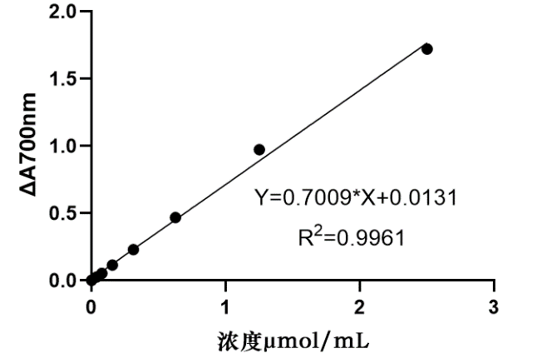
全磷含量(g/kg)=30.97×(ΔA-0.0131)÷0.7009×V样总÷1000÷W=4.42×(ΔA-0.0131)÷W
30.97：磷分子量，30.97；V样总：加入提取液体积，100mL；W：样本质量，g；1000：单位换算系数，1kg=1000g。

注意事项：
- 本法的ΔA检测范围为0.02-2.0，若大于2.0超出线性区间，需对样本进行稀释，最终计算结果需乘以稀释倍数；若小于0.02，可适当增加样本浓度。
- 提供的标准曲线及公式仅供参考，若有需要，可用提供的标准品自制标曲（计算公式及线性范围根据自制标准曲线需作对应修改），但需要注意，受仪器及个人操作影响，客户自制标准曲线可能与说明书中提供的标准曲线有差别。若无另外的实验要求，也可直接使用说明书所给标曲进行计算。
常见问题及解决方案：
问题 | 可能原因 | 解决方法
样品读数重复性差 | 样品类型不合适 | 参考说明书了解不兼容的样品类型
样品读数重复性差 | 组织样品匀浆不充分 | 延长超声时间/增加匀浆器的研磨次数
样品读数重复性差 | 样品反复冻融次数过多 | 将样品分装，不可反复冻融
样品读数重复性差 | 样品中含有干扰物质 | 排查干扰物质，必要时对样品进行脱蛋白处理
样品读数重复性差 | 样品读数超出线性范围 | 对样品进行浓缩或稀释，使读数处于线性范围内
样品读数重复性差 | 孔中有气泡 | 气泡会干扰读数，操作时尽量避免产生气泡，读数前务必去除气泡
样品和标准品读数偏低/偏高 | 样品放置时间过长或储存不当 | 使用新鲜制备的样品，按推荐温度保存至使用前
样品和标准品读数偏低/偏高 | 试剂盒组分未完全解冻 | 待组分完全解冻后轻轻混匀再使用
样品和标准品读数偏低/偏高 | 试剂在冰上放置时间过长 | 每次使用前新鲜配制反应混合液
样品和标准品读数偏低/偏高 | 孵育时间/温度不当 | 参考说明书推荐的孵育时间和/或温度
样品和标准品读数偏低/偏高 | 试剂加样量错误 | 检查移液枪是否校准（始终使用能吸取整体积的最小量程移液枪）；尽量避免吸取过小体积的试剂
样品和标准品读数偏低/偏高 | 配制反应混合液时移液误差 | 始终配制混合母液

